Enjin、NFT発行・導入サービスであるEnjin Platformの全面無料化を発表
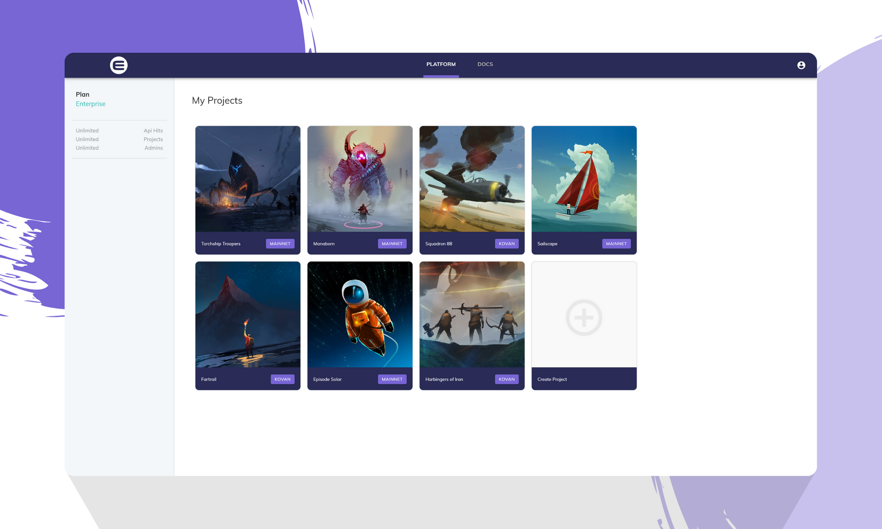
2020年の初めに、Enjinはブロックチェーン導入プラットフォームのEnjin Platformをリリースしました。開発者はNFTを、同サービスのAPIを用いて発行し、ゲームやアプリにて活用できます。 そしてこの度Enjinは、Enjin Platformの月額費用を撤廃し、全面無料化したことをお知らせいたします。
Enjinはこれまで、オープンソースのApacheライセンスモデルを導入することで、コミュニティ主導の開発エコシステムの構築に注力してまいりました。すでにMinecraftのEnjinCraftプラグインやJava SDK、Godot SDKがリリースされ、また今後C＃およびC ++のオープンソースSDKにも対応する予定です。
開発者はこれらのツールを、自由にカスタマイズして活用できます。
さらにEnjinは、プラットフォームの無料化に加えて、Marketplace APIのクローズドベータ版を近日リリースする予定です。これにより開発者は、Enjin Marketplaceとゲーム・アプリをシームレスに連携できるようになります。また今年中に「EnjinLabs」と呼ばれるマーケットプレイスも立ち上げ、 開発者が独自のプラグインやSDKを開発・販売し、収益を上げられる場を提供する予定です。
EnjinのCTOであるWitekRadomskiは、下記のコメントを発表しています。
「Enjinプラットフォームでは、すでに36億以上のトークンが発行され、1,500を超えるプロジェクトが登録しています。 Microsoft・Binance・CoinMarketCapなどの企業も、同サービスを使用したリワードトークンの作成・配布を行っています。 Enjinはブロックチェーンを活用した、最先端のユースケースに取り組んでいると自負しております。」

【会社概要】
2009年にEnjin Networkの提供を開始し、2000万人以上のユーザーが参加するゲームコミュニティのプラットフォームを構築。2017年にICOで1890万ドルを資金調達した後、誰でも簡単に、ブロックチェーンを用いた開発・マーケティング・取引ができる、プラットフォームの開発を進めています。
ゲーム開発者は、Enjin Platform・Enjin Explorer・Enjin Wallet・Enjin Beamといったプロダクトを使うことで、トークン化されたデジタル資産を、新規ユーザー獲得やエンゲージメント率向上などに活用できます。またこれらのプロダクトには、Ethereumベースのトークンである、Enjin Coin（ENJ）が使用されています。
代表：Maxim Blagov
所在地：16 Raffles Quay #33-03 Hong Leong Building Singapore, 048581
設立：2009年
事業内容：ブロックチェーンゲーム・プラットフォーム事業

【連絡先】
平手宏志朗
Enjin 日本市場担当
kojiro@enjin.io

